中华人民共和国黑色冶金行业标准

《硅砖定量相分析 X射线衍射法》
编制说明

标准修订工作组
2019年10月

《硅砖定量相分析 X射线衍射法》
编制说明
一、任务来源
根据工信厅科[2017] 106 号文《工业和信息化部办公厅关于印发2017年第三批行业标准制修订计划的通知》以及全国耐火材料标准化技术委员会 [2017] 37号文《关于转发第三批行业标准制修订项目计划的通知》，由中钢集团洛阳耐火材料研究院有限公司等单位负责修订行业标准《硅砖定量相分析 X射线衍射法》，计划编号：2017-1307T-YB。
二、主要工作过程
2.1预研阶段（项目前期调研）
时间：2017年11月-2018年4月
所做的主要工作：
（1）成立标准编制工作组，明确了成员分工和工作时间进度安排等工作；
（2）查阅国外硅砖定量相分析方法，主要研究了新日铁外标法测定硅砖中α-石英相含量的方法。
（3）对试验方法需要的标准样品进行研究和准备。
2.2起草阶段（形成征求意见稿）
时间：2018年5月-2019年9月
所做的主要工作：
（1）对新日铁外标法测定硅砖中α-石英相含量的方法进行梳理，结合YB/T 172-2000技术标准，进行探索性试验。
（2）研究了外标法标准曲线的配置及背景材料的选择。
（3）研究了标准样品α-石英、鳞石英及方石英的制备。
（4）在相同条件下，不同实验室对两未知样品进行盲样测定，经汇总试验数据，并于2019年10月提交征求意见稿。
2.3征求意见阶段（征求意见的收集、处理，形成送审稿）
时间：2019年10月-2019年11月
所做的主要工作：
将征求意见稿发往全国耐火材料标准化技术委员会试验方法分技术委员会的各位委员以及耐火材料有关生产单位、科研机构、施工企业和高校等征求意见。
根据反馈信息对返回的每一条意见进行认真的分析，讨论，并和相关人员和单位进行沟通，形成意见汇总处理表，并对征求意见稿进行修改，形成送审稿。
三、编制依据及标准的编制原则
本标准是综合新日铁外标法测定硅砖中α-石英相含量的方法及YB/T 172-2000技术要求，重新起草，重点详细介绍了α-石英相含量测定方法，并对其标准曲线的配置做了详细规定，鳞石英及方石英的含量可参考α-石英含量测定方法进行测定。
四、标准内容说明
硅砖中一般含有鳞石英、方石英、α-石英及少量玻璃相，鳞石英、方石英、α-石英均为二氧化硅的同素异形体。硅砖的质量技术要求α-石英相尽可能转化，国内一般设计要求残余α-石英相含量不大于1%，而国外一般设计要求残余α-石英相含量不大于0.5%；对硅砖中的鳞石英、方石英的含量不做具体要求。所以，本标准重点详细规定了α-石英相含量的分析方法，鳞石英、方石英的含量可参考α-石英相进行测定。
外标法的技术核心是标准曲线的配置，应尽可能选择有证标准样品。α-石英选择了美国NIST(SRM1878b)标准样品，鳞石英、方石英标准样品按照YB/T 172-2000要求进行制作，选择鳞石英作为背景材料。为了提高α-石英相定量测量精度，选择了0.5 %、1.0 %、2.0 %、3.0 %、4.0 %、5.0 %作为配置点，加上原点7个点作为标准曲线配置点。图1为中钢洛耐院配置的标准曲线，特征峰面积与α-石英相含量呈线性关系。
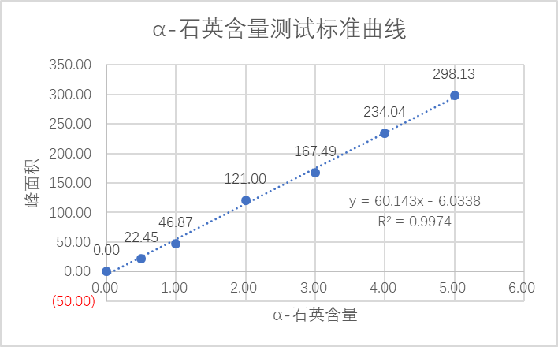
图1 α-石英含量测试标准曲线
两个α-石英不同含量的硅砖样品不同实验室进行盲样测试，结果见表1。一共分发7个实验室，其中2个实验室数据无效，1个实验室因设备原因数据未反馈，实际收到4份有效数据。表1结果表明，不同实验室间的复现性非常良好。
表1 不同实验室测试结果
α-石英含量/% | 样品1 | 样品2
实验室A | 0.4 | 2.2
实验室B | 0.5 | 2.2
实验室C | 0.4 | 2.4
实验室D | 0.4 | 2.2
采用该方法与土耳其ERDEMİR钢厂中心实验室进行整批硅砖残余α-石英相定量分析，共采样20块，破碎成小颗粒缩分成两份样品，由各自实验室磨粉制样，并进行标准曲线配置。对比结果见表2。
表2 不同实验室批量测试对比
序号 | ERDEMİR钢厂/% | 中钢洛耐院/%
1 | 1.1 | 1.1
2 | 1.1 | 1.1
3 | 1.0 | 0.8
4 | 2.9 | 2.4
5 | 1.2 | 1.2
6 | 1.3 | 1.1
7 | 0.2 | 0.3
8 | 0.7 | 1.2
9 | 1.3 | 1.4
10 | 1.2 | 1.7
11 | 2.0 | 2.3
12 | 0.6 | 0.8
13 | 1.3 | 1.1
14 | 0.6 | 0.8
15 | 1.0 | 0.8
16 | 0.3 | 1.3
17 | 1.6 | 0.9
18 | 0.5 | 0.3
19 | 0.6 | 0.7
20 | 0.6 | 0.7
平均值 | 1.1 | 1.1
标准偏差 | 0.62 | 0.54
由此可见，采用本标准在进行整批验收时不同实验室的复现性表现良好，可用于大批量的硅砖验收中α-石英含量的测定。
经试验表明，外标法简单，可操作性强，精度高，重现性好，很好地继承和发展了YB/T 172-2000技术要求。
五、重大分歧意见的处理经过和依据
无重大分歧意见。
六、与国家和行业有关现行的方针、政策、法律、法规和强制性标准的关系
起草的《硅砖定量相分析 X射线衍射法》与国家和行业有关现行的方针、政策、法律、法规和强制性标准没有相冲突的地方，体现了国家标准和行业标准的一致性和符合性。
七、贯彻标准的要求和措施建议
本标准为重新起草的《硅砖定量相分析 X射线衍射法》，与目前现有的YB/T 172-2000《硅砖定量相分析 X射线衍射法》没有技术冲突，只是详细细化了外标法的技术要求，建议作为行业推荐性标准，立即推广应用。
八、标准的属性
按照我国对于标准的分类，修订后本标准仍为推荐性行业标准。
九、标准技术水平
本标准在技术上与新日铁外标法测定α-石英基本一致，同时继承和发展了YB/T 172-2000，本标准方法简单，可操作性强，精度高，重现性好，达到国际先进水平。

